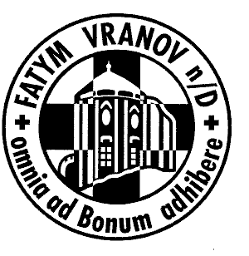
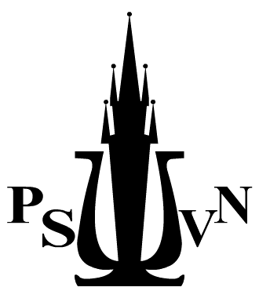

Svatováclavskou

mši svatou

při příležitosti poděkování za úrodu

v neděli 28. září 2008 v 9¹⁵

v kostele Panny Marie Nanebevzaté ve Vranově nad Dyjí

doprovází

Pěvecké sdružení Vítězslav Novák ze Znojma
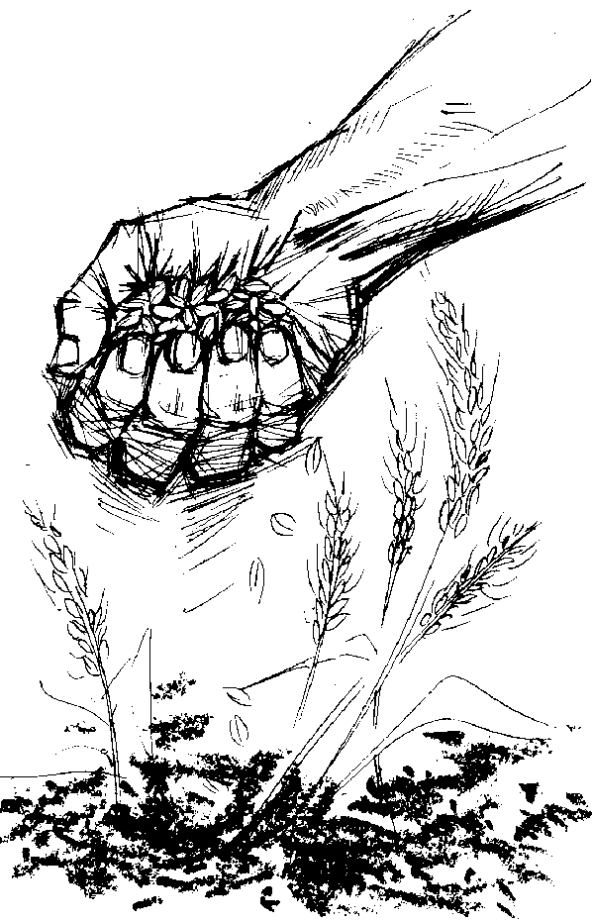
pod vedením pana sbormistra Lukáše Janírka.

Na co se možná můžeme těšit?

- Lukáš Janírek: mše Missa brevis

- skladby Bohuslava Korejse

Srdečně zveme!

